- Với trường hợp số lượng thực nhận phải bằng = số lượng đat + sl ko đạt . Cái số lượng không đạt ở đây là để cho thu mua hiểu ý là hàng hôm nay về có mấy kg ko ổn , chứ ko không được tự ýyscoi phần không đạt sẽ vứt đi luôn . Ví dụ như trường hợp thu mua đặt 110 kg , số lượng đạt là 103kg , số lượng không đạt là 5 kg thì số lượng thực nhận là : 108kg và phần chênh lệch chỉ là 2kg thôi 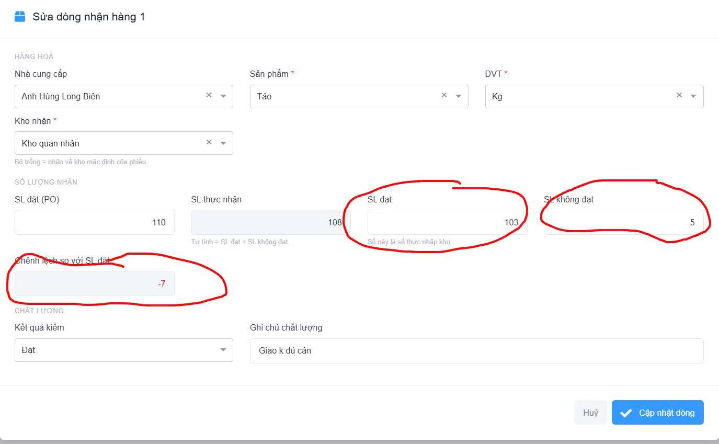

- Khi thu mua trả về cho kho hoặc khi Kho đang nhận hàng có thể thay đổi đc NCC vận tải để khi có trường hợp đó là ship ngoài thì lúc nhận hàng chỉ kho mới biết thôi còn nếu k thay đổi gì thì đến thu mua nhập lại ncc cũng đc .

- Lúc thu mua đối soát cx chọn đc ncc vận tải và số tiền , lúc này phải thay đổi được .

- Bút toán ko cân là ntn chưa hiểu , check lại PO-20260827-006 . Tôi đang chưa chốt nhập kho để các bạn ktra lại .

- Công nợ ncc vẫn chưa lên
- Trong màn hình po chờ nhận hàng dự kiến hàng về không có ngày về dự kiến chỉ có sáng sớm ,….
- Khi chọn biến động số dự để trả tiền cn ncc thì ko bấm chọn đc biến động .
- Khi trả không gán PO có thể chọn nhiều biến động số dự cả cộng cả trừ và ví dụ cộng trừ thì phải biết đc tổng số đó là bao nhiêu ví dụ : +20tr + 1tr - 2tr thì tổng tiền sẽ là : 19tr đã trả ( kiểu v nhé ) vì hiện tại khi trả tiền đang có thể là v , k hiểu hỏi tôi . Kiểu như ncc họ back lại 1 ít tiền để vì lý do nào á
- Thiếu tổng quan về số dư see pay đã gán , .. để phát hiện xem giao dịch nào chưa đc hạch toán
- Chưa thẻ tt tiền các loại cước trong PO .

